,Họ và tên: Phạm Thị Ngọc Nhi
MSSV: 20139092
Lớp: DH20HS
Môn: Công nghệ enzyme hoá sinh - Thứ 5 - Ca 1
Bài tập 2
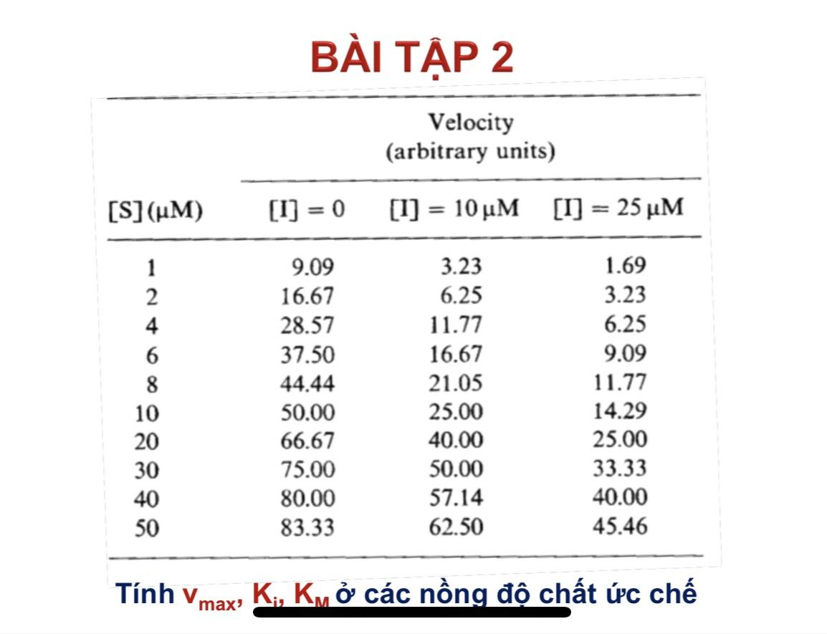
- Khi [I]=0
1/[S] | 1/V
1 | 0.11
0.5 | 0.0599
0.25 | 0.035
0.17 | 0.0267
0.125 | 0.0225
0.1 | 0.02
0.05 | 0.01499
0.03 | 0.013
0.025 | 0.0125
0.02 | 0.012

Dựa vào biểu đồ ta được:
1/ V_{max}= 0.01 => V_{max}= 100 µM/s
K_{m}/V_{max}=0.1 => K_{m}= 10 (M)
- Khi [I]=10 µM
1/[S] | 1/V
1 | 0.309598
0.5 | 0.16
0.25 | 0.08496
0.17 | 0.059988
0.125 | 0.04751
0.1 | 0.04
0.05 | 0.025
0.03 | 0.02
0.025 | 0.0175
0.02 | 0.016

Dựa vào biểu đồ ta được:
1/V_{max}= 0.01 =>V_{max}= 100 µM/s
K_{m}/V_{max}= 0.2996 =>K_{m}= 30 (M)
Nhận xét: V_{max} giảm một ít và K_{m} tăng so với ban đầu không có chất chất ức chế. Đây là chất ức chế cạnh tranh.
K_{m}(app)=K_{m}*(1+([I]/K_{i})) => K_{i}= 5.01002
- Khi [I]=25µM
1/[S] | 1/V
1 | 0,59
0.5 | 0.3096
0.25 | 0.16
0.17 | 0.11
0.125 | 0.085
0.1 | 0.06998
0.05 | 0.04
0.03 | 0.03
0.025 | 0.025
0.02 | 0.022

Dựa vào biểu đồ ta được:
1/V_{max} = 0.0119 => V_{max}= 84 µM/s
K_{m}/V_{max} = 0.5834 =>K_{m}= 49 (M)
Nhận xét : 1/V_{max} gần như không đổi và K_{m} tăng so với khi không có chất ức chế. Đây là chất ức chế cạnh tranh.
K_{m}(app)=K_{m}*(1+([I]/K_{i})) => K_{i}= 6.406115

